该文章由微信公众号文章搜索助手导出，点我免费下载
3件化妆品就能get一个《创造101》同款妆容？！
原创 李小胖 洪胖胖

2018-06-14


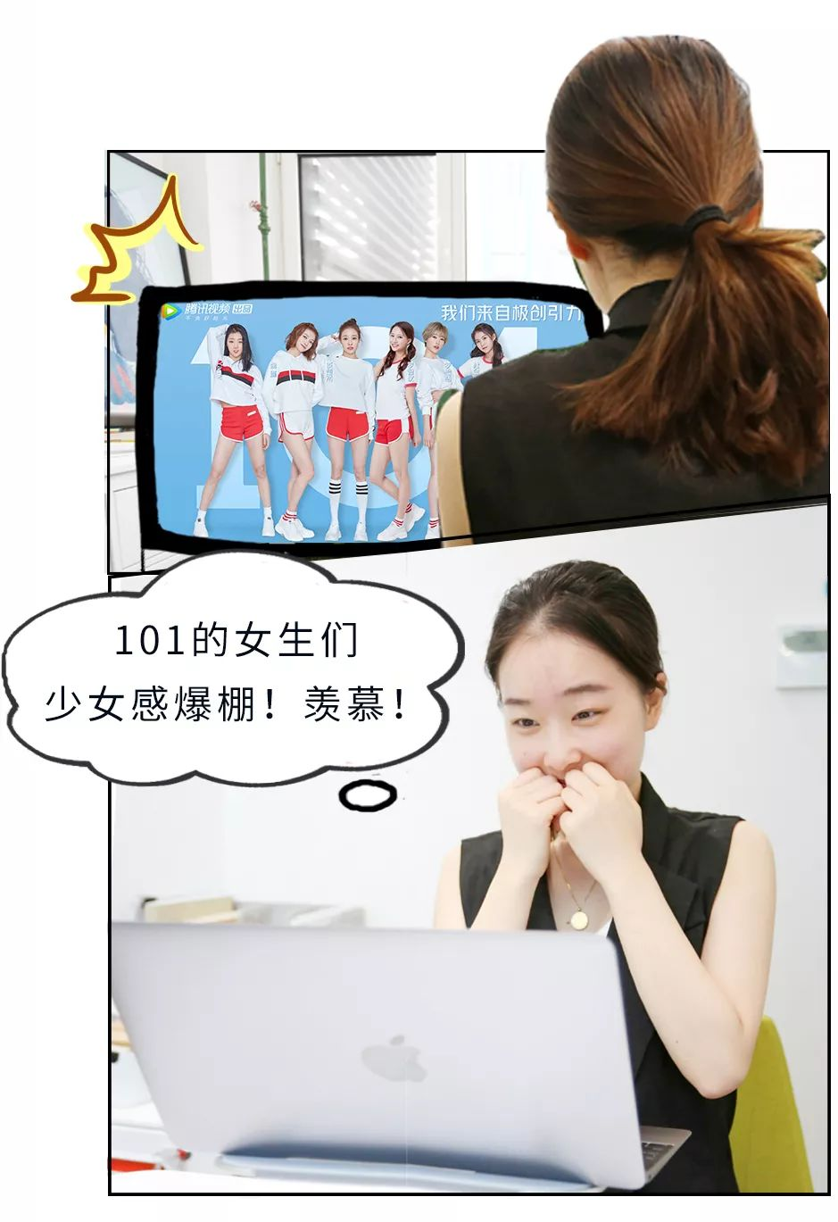

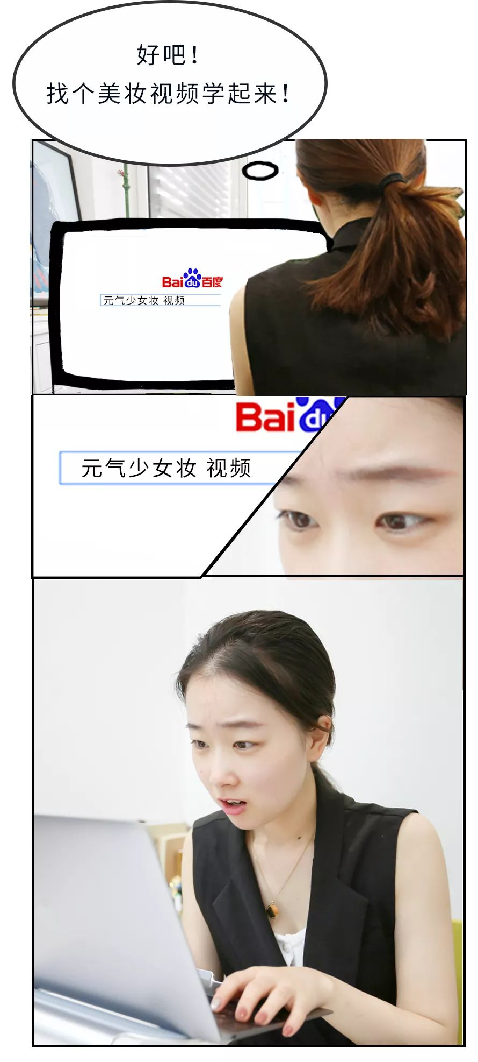

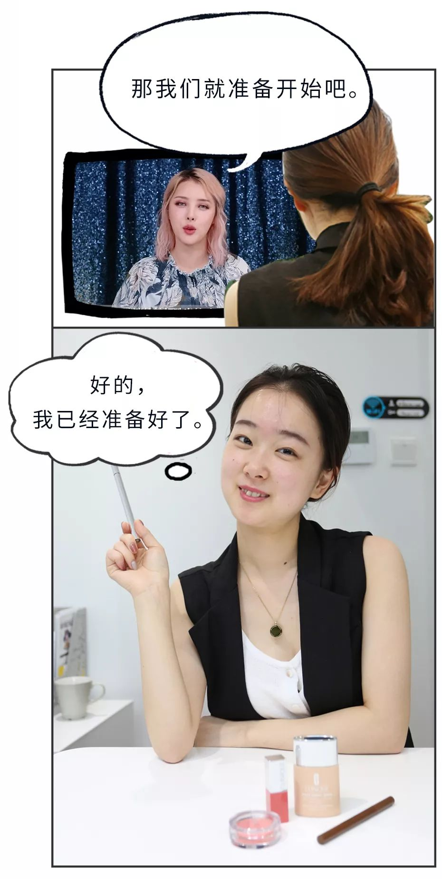

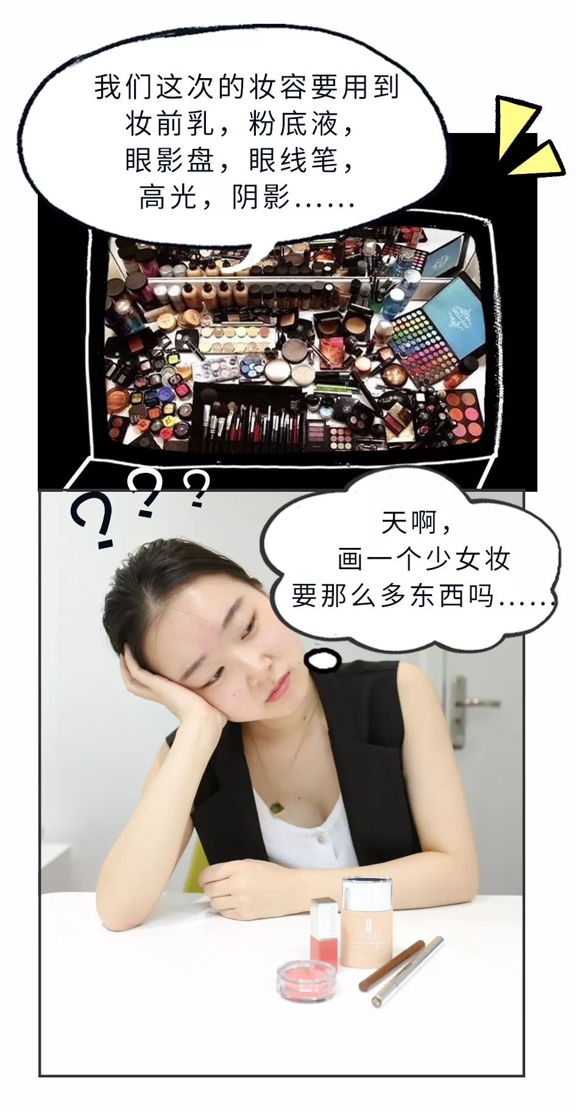

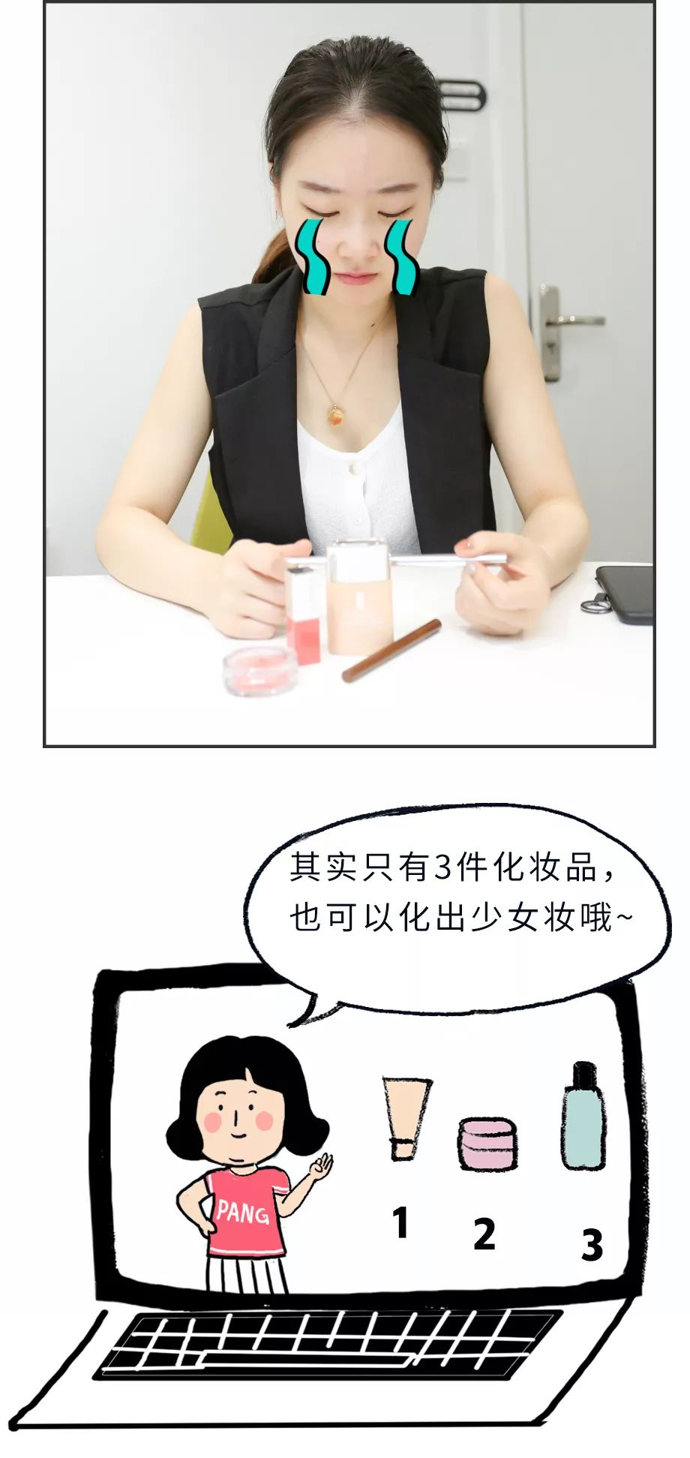

只用三件化妆品，
就能化出一个元气少女妆？
没错！
而且全是实用小技巧，
一点也不复杂，
很容易学会哦！
那就开始吧！

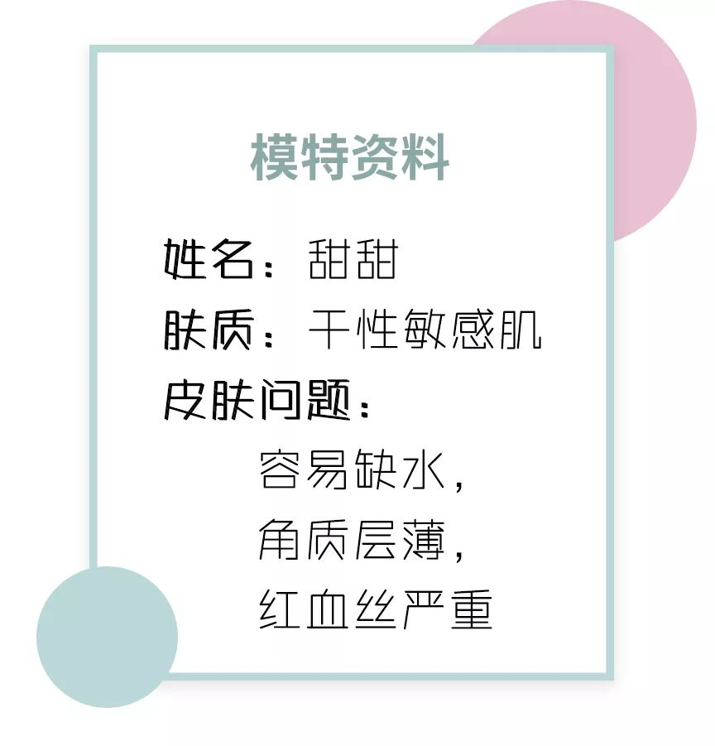



元气少女妆最关键的点，
是整个面部看起来胶原蛋白满满，
水润感十足！
这很难呢，
如果皮肤本身就很干，
起皮和细纹都很严重，
可是什么粉底都救不回来的。

所以，重点来了！
妆前的保湿我们一定要做好哦！
真正地把水补进去，
让皮肤从内里透出光泽感来。
妆前做好，
少女妆就成功一半了！
在妆前一定要下大功夫！

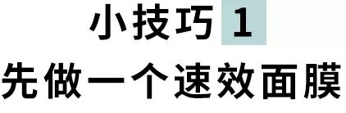

我们通常在化妆前
会敷一片面膜来补水。
但片状面膜刚撕下时，
角质层是在封闭的状态被“浸泡”着，
皮肤会变得很敏感。
在这种的情况下化妆，
受到彩妆品的刺激，
搞不好皮肤会过敏哦。

其实还有一个办法，
可以快速补水。
就是把面霜厚涂，
当做一个速效面膜来使用！
做法很简单哦，
先把面霜在脸上厚涂一层，

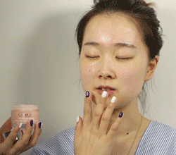

等3分钟，
面霜吸收的差不多，
就可以去洗脸啦！
这样既能补水又很安全！

甜甜原本的皮肤状态比较干，
看起来挺暗沉的，
敷完后，起皮和细纹好了超多，
少女妆最重要的水润肌肤感，
达成！！！

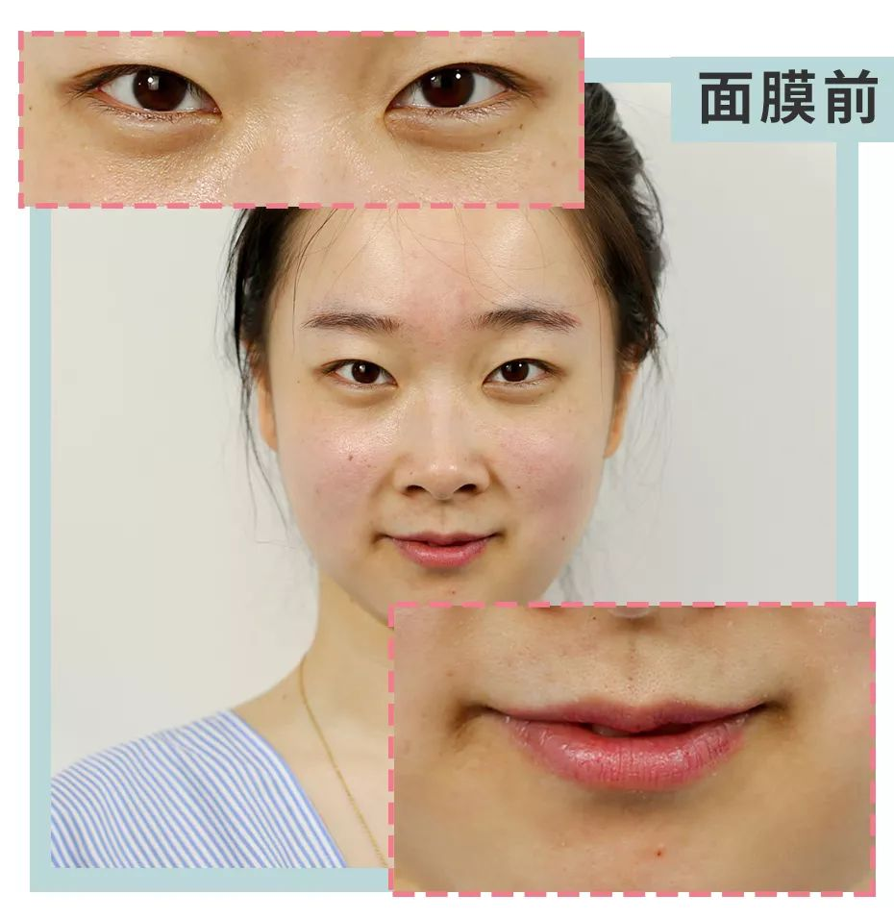
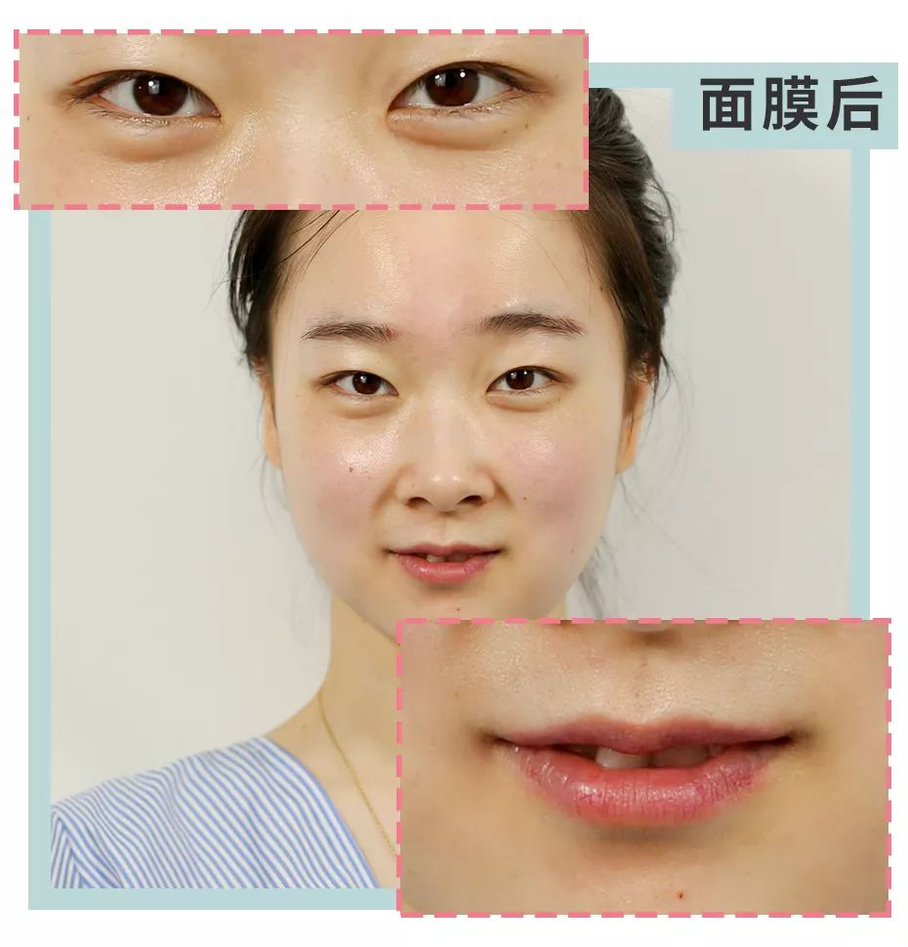

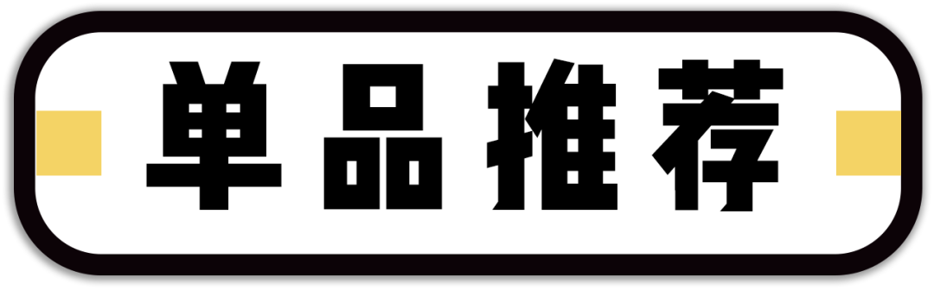

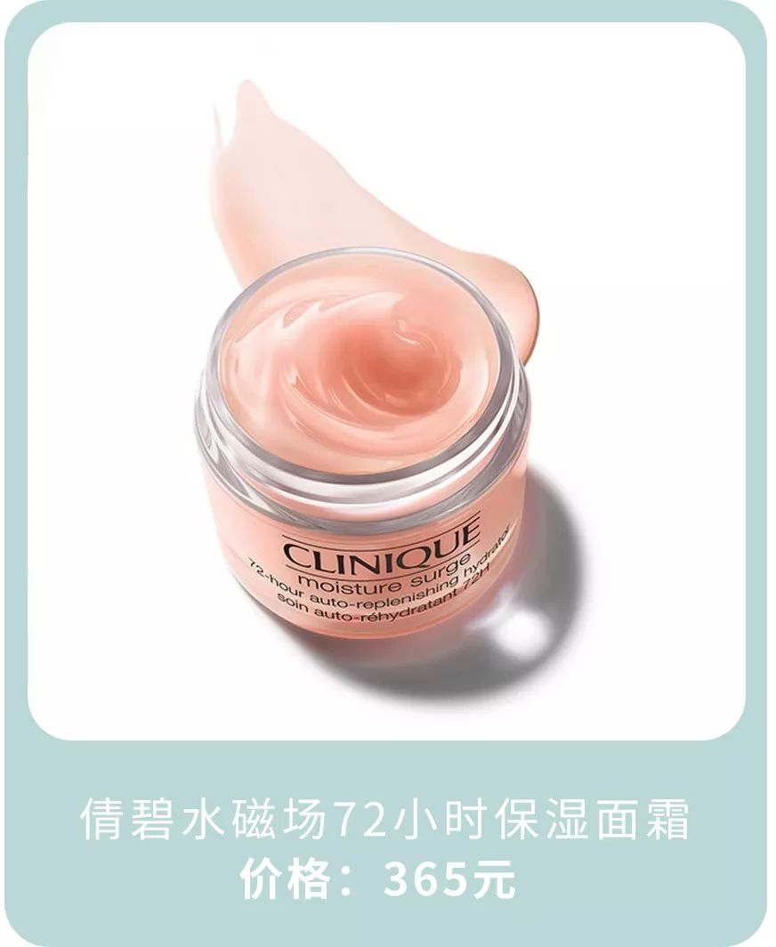

购买链接：€09Qc0xMlY39€
（复制整条链接，然后打开手机淘宝就可以）

倩碧家新出的这款面霜，
质地真的很神奇，
像一个粉粉嫩嫩的大果冻一样，
一戳进去感觉全是水。
啊，好滑好软好湿！
啊，好污！！！

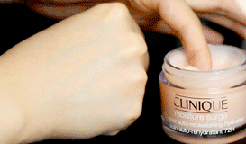

涂在手上，
会有皮肤立刻喝饱了水的感觉！
一天下来都不觉得干。
据说它还有个江湖称号，
叫72小时强力补水机！

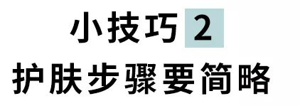

因为害怕化妆浮粉，
很多人都会在护肤这一步，
涂好多层护肤品！！!
觉得肯定用东西越多，
补水效果越好。
但真相是，用的东西越多，
搓泥的可能性越高……

所以这次化妆，
因为前面已经
用面霜做了一个速效面膜，
这里再补个化妆水和精华就好了~

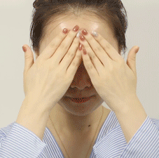

化妆水能基础保湿，
精华帮助肌肤强力锁水，
这两步用下来，
皮肤的水嫩程度就完全OK了，
后续化妆一点问题都没有。

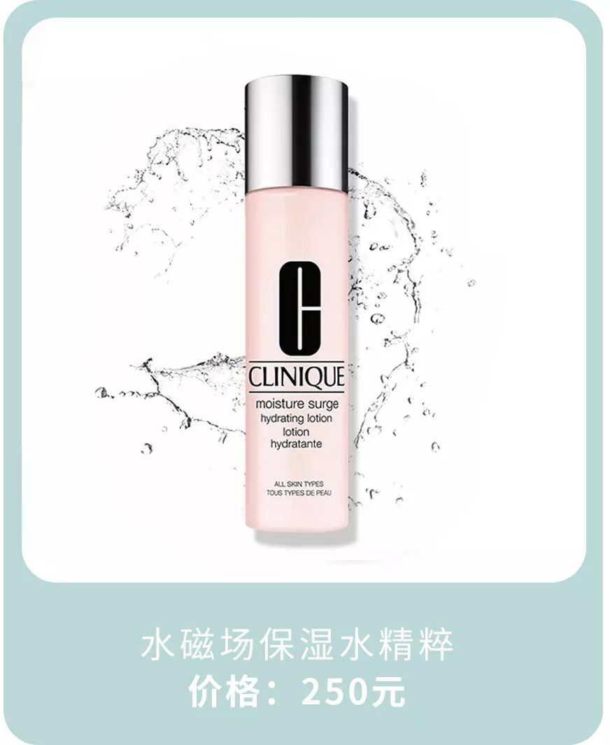

购买链接：€MVVH0xMK2bb€
（复制整条链接，然后打开手机淘宝就可以）

当然了，用的东西越少，
同样要求着我们东西要好！
这次我给甜甜用的水，
就是倩碧家新出的水磁场保湿水！

它的质地介于水和乳之间，
挤出来很像精华，
但是一点都不粘腻，
涂在皮肤上，
又像水一样超级好吸收！

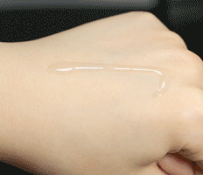

保湿效果也棒棒哒！
长期用下来，
干纹和出油的状况会减少。
难怪口碑这么硬，
被称为“补水亲妈”啊！

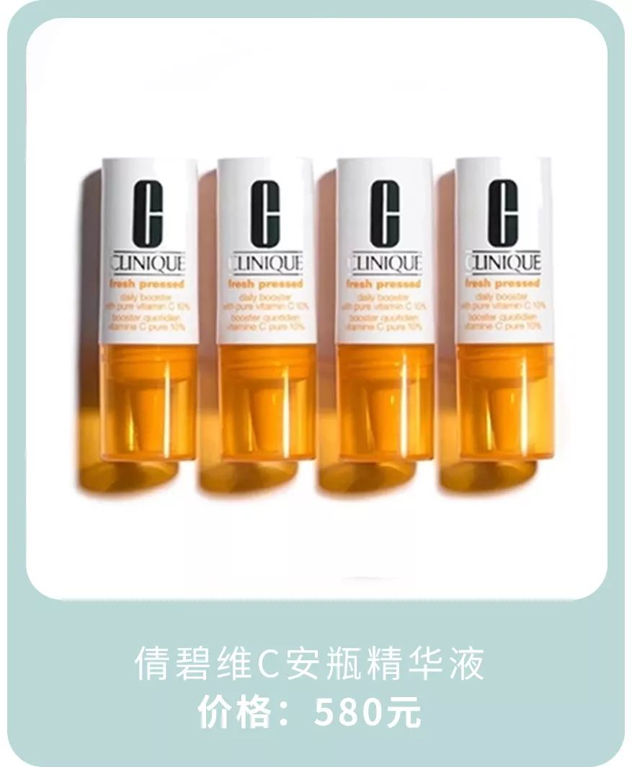

购买链接：€n1RW0xK3DW9€
（复制整条链接，然后打开手机淘宝就可以）

之前后台好多小伙伴问，
如何拯救熬夜脸啊啊啊！
这款维C精华就很合适呀呀呀！
维C主要的功效就是
抗氧化和去暗沉。

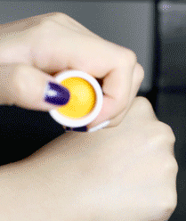

它尾部封存着，
高活性10%的维C冻干粉，
使用时，
把粉按压到精华乳中再摇一摇，
就是一瓶最新鲜的维C精华了！
感觉很厉害呢！



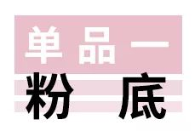

做好妆前保湿步骤后，
粉底也很重要哦，
它能决定少女妆的质感，
所以涂粉底也是有技巧的！

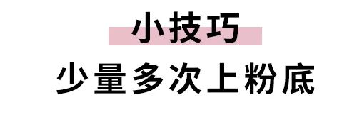

上次教大家涂粉底，
不要用手，要用美妆蛋，
后台很多人不懂怎么用，
其实很简单～
先把美妆蛋打湿，
用手捏到没有水滴下来的状态，
然后把涂在脸上的粉底液推开
就可以了。

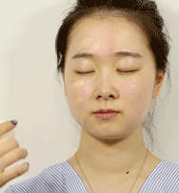

一定要记住技巧是，
少量多次上粉底！
就是一次取一点涂在脸上推开，
取两三次就差不多了。
因为少女妆不同于其它妆容，
特别讲究底妆的通透性。
如果一次上大量粉底，
很容易看起来厚重，
就不是少女肌了哦～

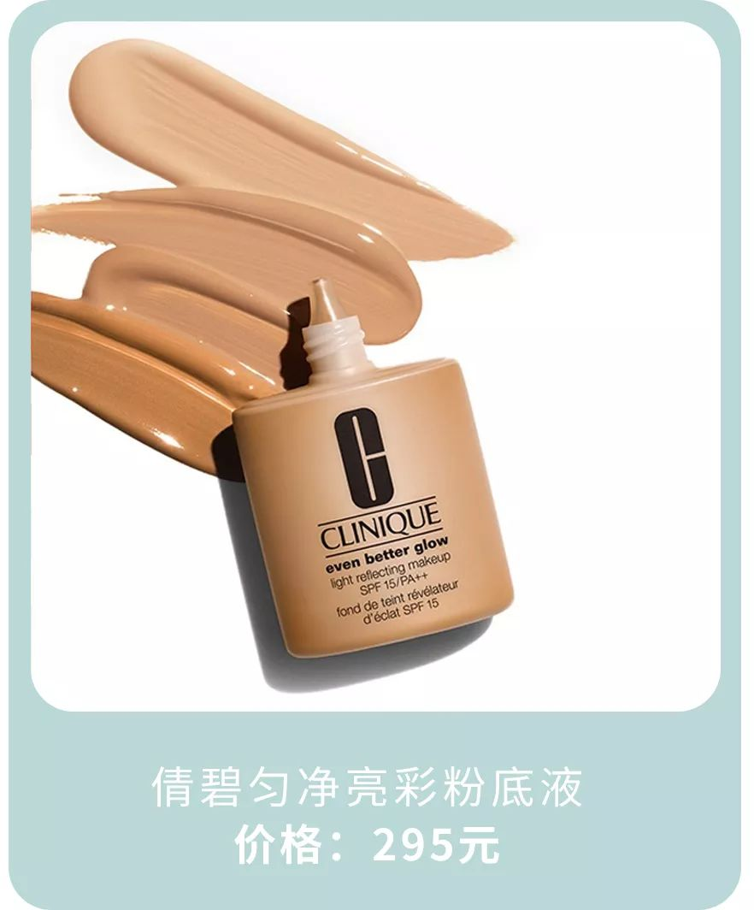

购买链接：€mJBp0xMKwbo€
（复制整条链接，然后打开手机淘宝就可以）

画少女妆很需要
一款遮瑕力不错又水润的粉底液，
倩碧的这款粉底液，
就符合这些要求。

它挤出来是这种很轻薄的状态，
轻轻一抹，就和皮肤很融合了，
看起来超级自然。
长期使用可以改善肤质，
即使素颜皮肤也自带光泽，
听很多人说它是Lamer的平价替代哦！

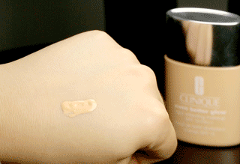

遮瑕力很不错，
看甜甜脸上的效果就知道了，
上了粉底的那边脸，
红血丝和毛孔都几乎看不见了，
马上变得细腻有光泽～

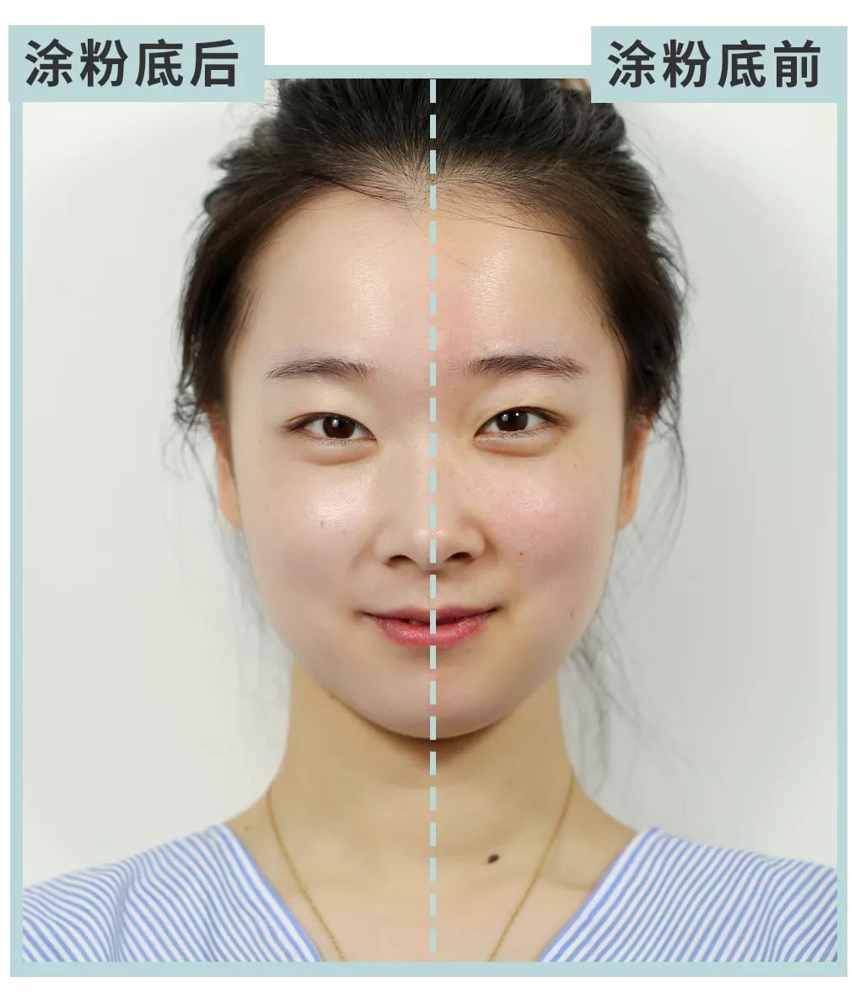

它还自带柔光效果，
上脸是非常健康的光泽感，
就像开了滤镜一样！
粉底还是无油配方，
即使你天天化妆也不会闷痘哦！

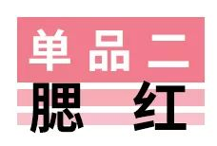

除了必不可少的粉底，
接下来我们用腮红，
就基本能完成整个脸的妆容了。
少女妆很注重粉嫩嫩的效果，
因此腮红涂在哪里很有讲究的！

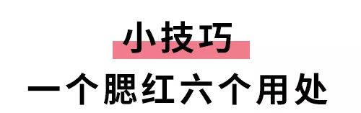

后台总有很多小伙伴跟我说，
化妆好难哦，
眼影，高光，腮红一大堆东西，
傻傻分不清啊啊啊。
但其实只要
有一个好用又百搭的单品，
就能完成整个妆了哦，
是不是瞬间感觉简单了很多！

少女妆当然要选择
有少女感的粉色腮红，
而且带一丢丢珠光效果会更好哦。
﻿﻿
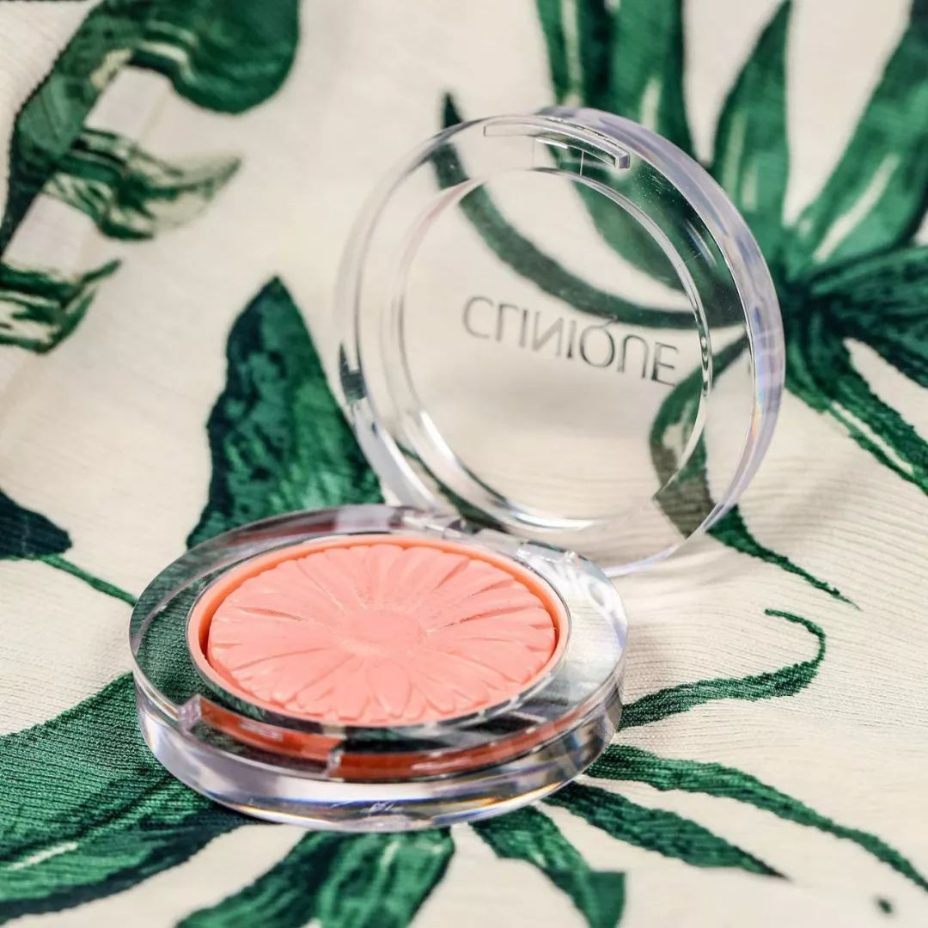

首先，它可以当眼影。

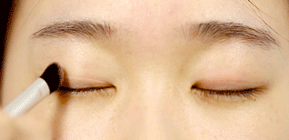
﻿﻿
先用眼影刷沾取腮红，
刷满整个眼皮的部分，
然后再着重加强眼尾三分之一。
两步就完成啦！

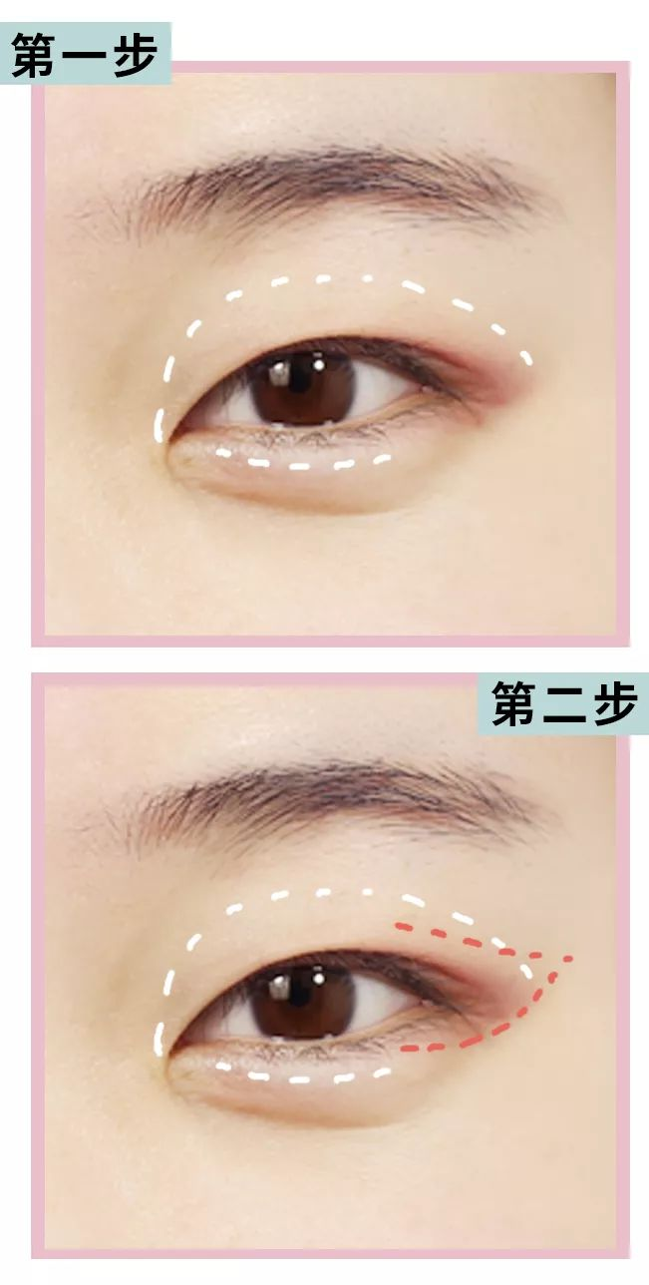

眼线和睫毛都没有化，
眼妆反而更清爽更元气哦！

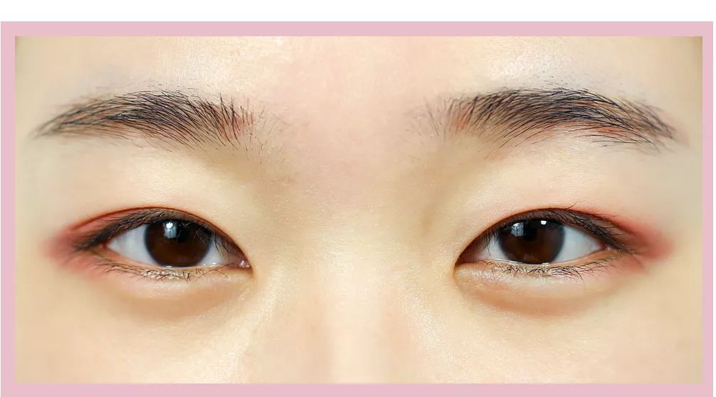

另外还在
额头，眉尾，脸颊，鼻头，下巴，
甚至耳垂，
都打了粉色的腮红哈哈哈！
可能有人要问了，
额头鼻子和下巴
正常不是应该打高光吗？
为什么要打腮红？
因为这款腮红里面有微闪的珠光哦～
薄涂完全可以当高光用！
不仅能让肌肤嘭起来，
还能从内里透出淡淡的粉色来，
无敌少女！

至于为啥涂在耳垂，
这是最近超级流行的画法哦！
画完后耳垂红红的，
很像害羞的小兔子，
是不是超级心机了？！

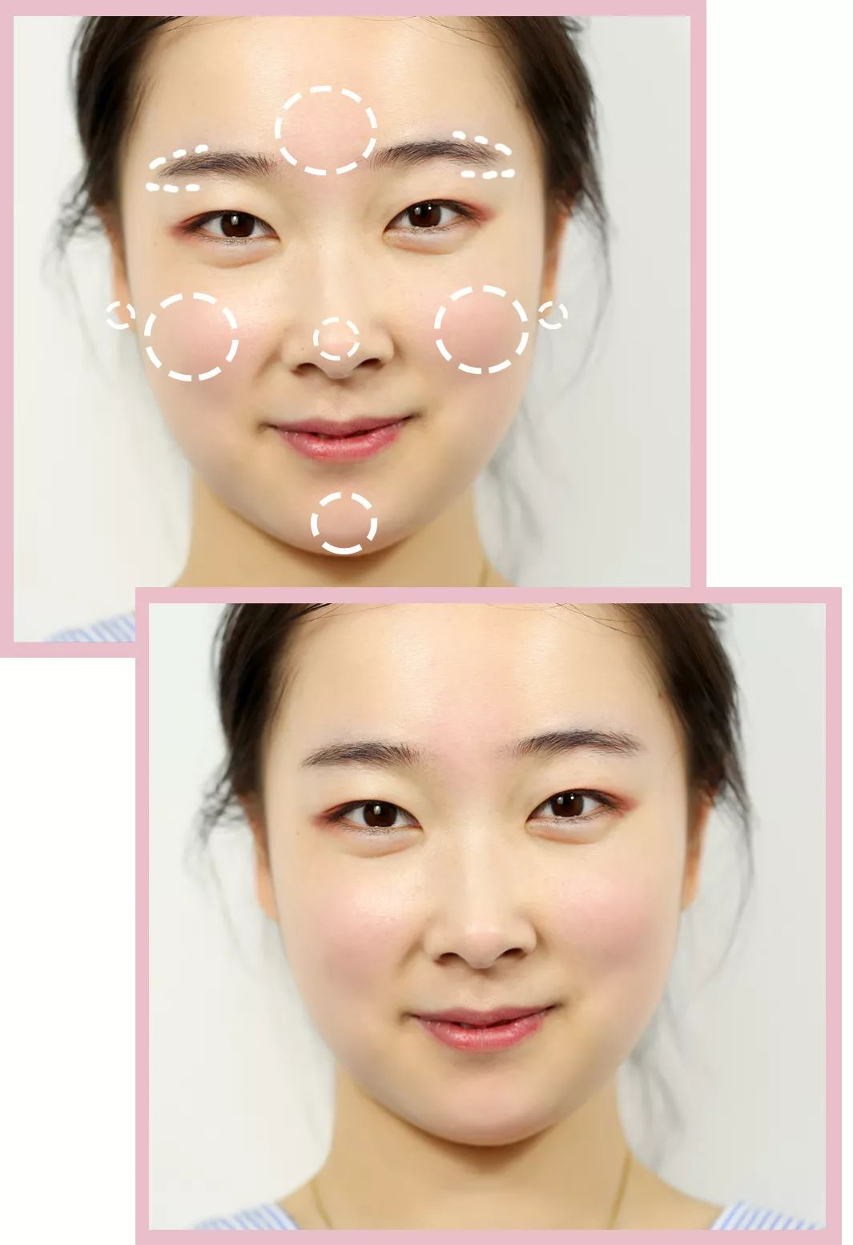

这样她整个人看起来
都粉嫩粉嫩的，
不说话都透着一股少女的娇羞！
就差脑门上刻少女俩字了！

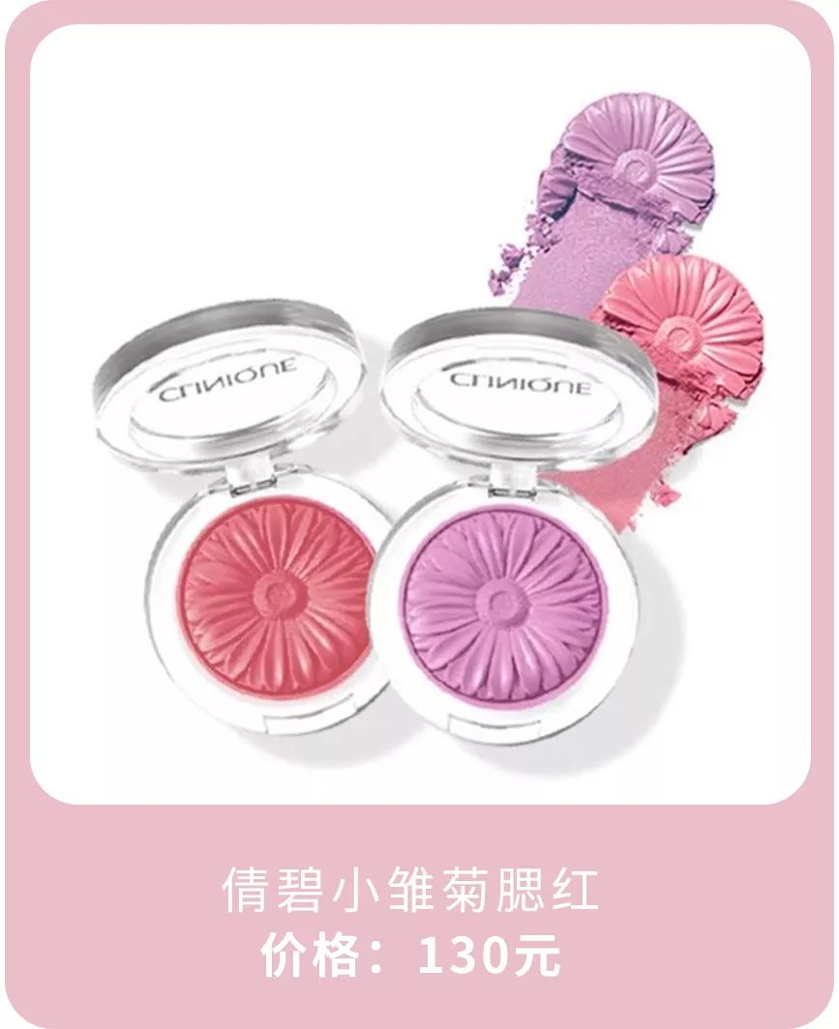

购买链接：€WtfH0xMqKXy€
（复制整条链接，然后打开手机淘宝就可以）

这款倩碧小雏菊腮红，
你们应该也见过很多博主推荐了！
腮红膏体是一朵盛开的雏菊，
冲着这个颜值，
就忍不住要剁手了啊啊啊。

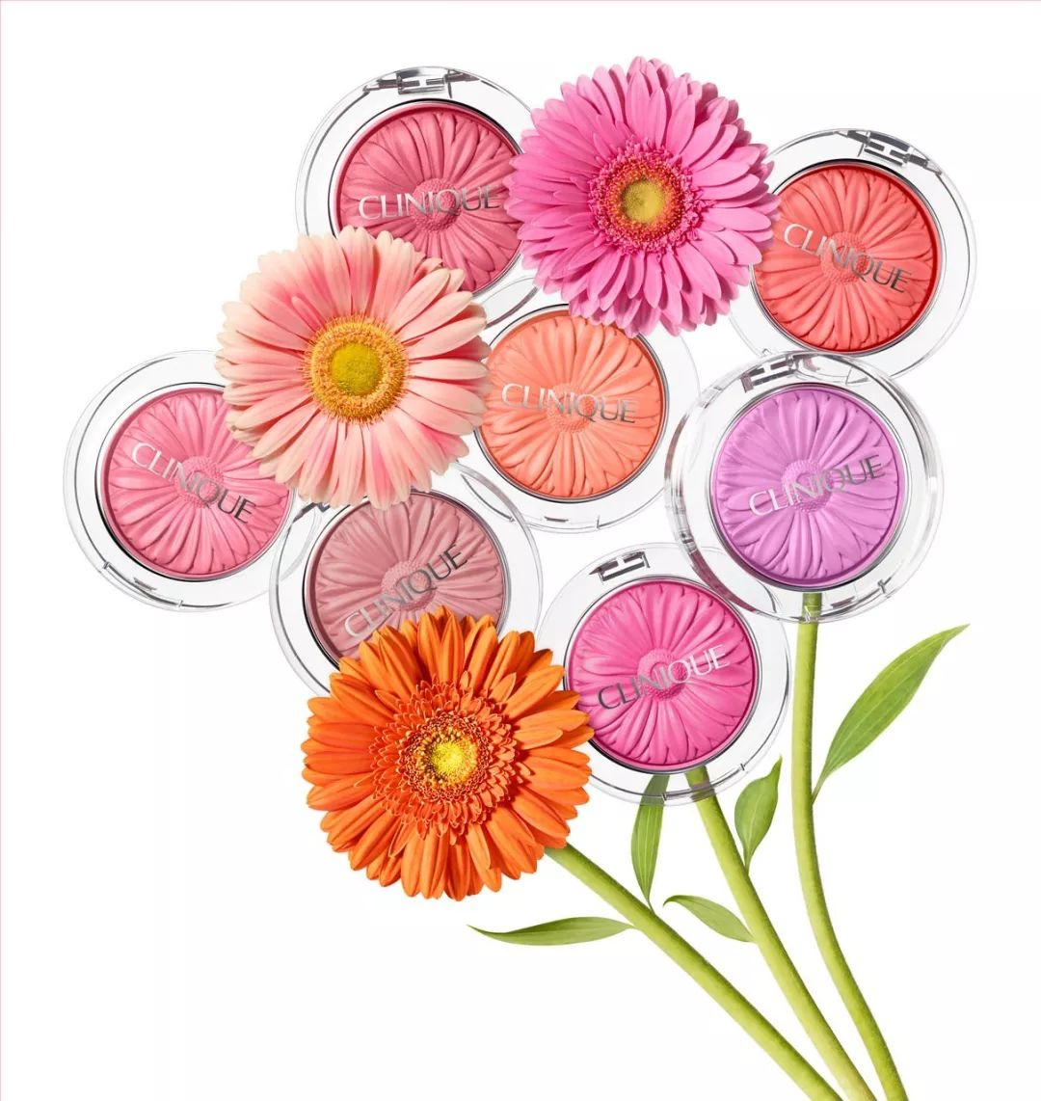

我每次出门都会带上它，
盒子小巧可爱，不占地方，
拿出来补妆也很长脸。

它的粉质挺细的，
上妆很好晕开，自然又服帖，
我最喜欢的是它带微闪珠光，
是很高级感的微闪哦。
薄涂可以当高光提亮，
显色可以当腮红和眼影。
真的是最百搭的单品了！

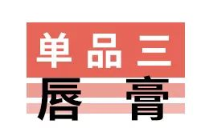

少女的嘴唇是不允许
苍白和暗沉的！
所以，
到了最后一步涂口红！
千万别掉以轻心！
来来来，
选色和小技巧统统都告诉你！

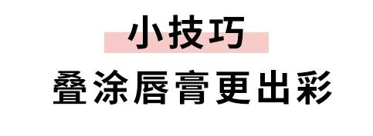
少女妆的口红色系很有讲究，
像什么大红色姨妈色，
都是禁忌！
比较适合的是
樱桃红和西柚色哦～

如果觉得单涂有点无聊，
有一个有趣的玩法，
就是叠涂！
它可以玩出很多花样，
比如拿两种颜色混在一起，
就可以得到一只新的口红。

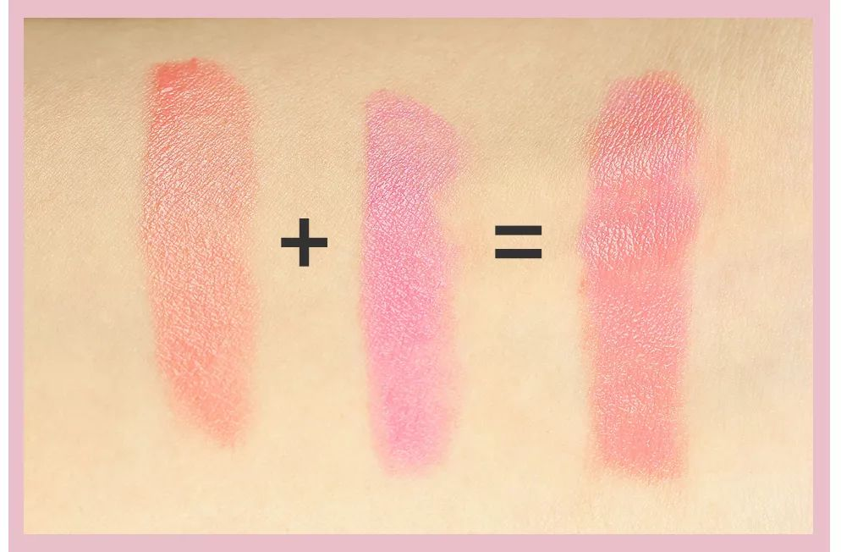

更高阶的玩法是，
还可以用上下唇，内外唇，
玩口红撞色，更有创意！

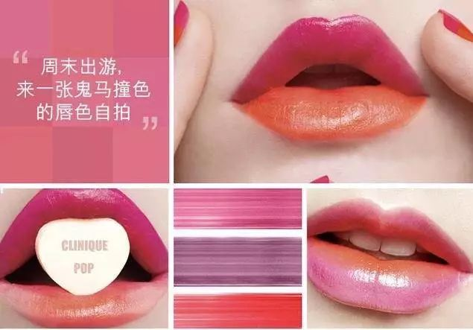

到这里，
整个元气少女妆就完成了，
做好护肤以后，
使用的三件单品是：
粉底，腮红和唇膏
让我们一起看看妆容前后对比吧！

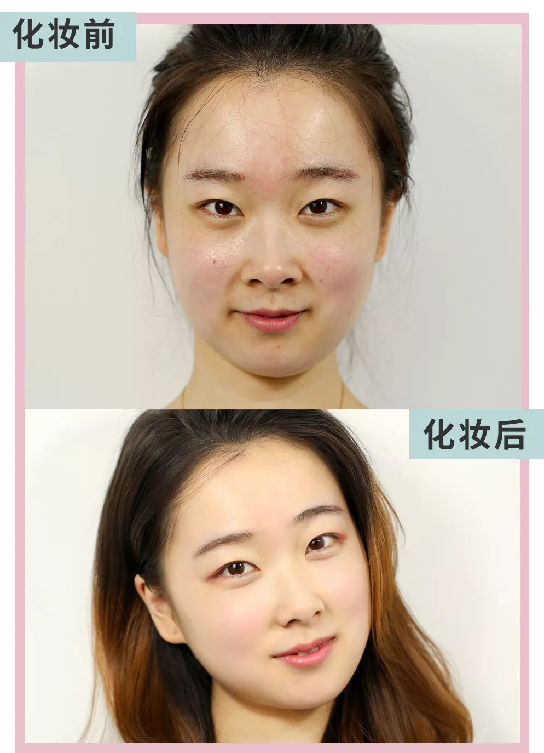

只用三个单品
用时三分钟的超简单少女妆，
你学会了吗？
大家可以复制上面推荐的单品链接，
去倩碧的官方旗舰店看看吧！
选择自己喜欢的单品，
拿回家把元气少女妆练起来吧～
现在倩碧在618狂欢季，
有一大堆赠品等你来剁手！
而且，洪胖胖的小伙伴还有额外好礼！
下单备注：洪胖胖倩碧，
或跟客服报暗号：洪胖胖倩碧，
会加送折叠镜一个哦！

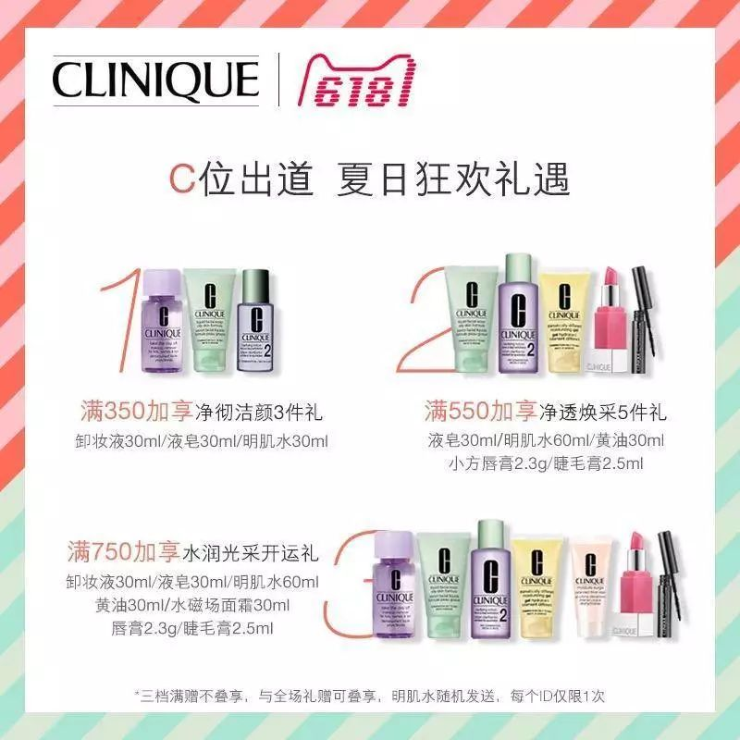

少女们，快行动起来吧～

